**Ақсу Жабағылы ауылы- табиғаттың ғажайып мекені!**

*Ақсу Жабағылы ауылы – Қазақстанның оңтүстігінде, Түркістан облысының Түлкібас ауданында орналасқан көрікті мекен. Ауыл аты-әлемге әйгілі Ақсу Жабағылы қорығының құрметіне аталған.Бұл аймақ өзінің табиғат сұлулығымен,бай мәдениетімен және тарихи мұрасымен танымал.*

*Ақсу Жабағылы қорығы- Орталық Азиядағы ең көне табиғи қорықтардың бірі. Ол 1926 жылы құрылған және ол өзінің бай флорасы мен фаунасымен ерекше. Қорықтың аты Ақсу өзені мен Жабағылы шатқалынан шыққан.*

*Ақсу Жабағылы ауылы- табиғаттың таң ғажайып сыйы, елдің ең әдемі жерлерінің бірі.Бұл ауыл Ақсу Жабағылы қорығының жанында орналасқан, сондықтан оны тек ел тұрғындары ғана емес,шетелден келген қонақтар да жақсы біледі.*

*Ауыл тұрғындары қорықты ерекше құрметтейді және оны қорғауға атсалысады. Ақсу Жабағылы ауылы-табиғатпен үйлесім тапқан мекен. Мұнда ауыл өмірі тыныш,ал адамдар қонақжай әрі еңбекқор.Олар мал шаруашылығымен, бау-бақша өсірумен айналысады.Табиғи өнімдері дәмді және сапалы.*

*Ақсу Жабағылы ауылының басты ерекшелігі-экотуризм. Бұл жерге табиғаттың әсемдігін тамашалау үшін туристер көптен келеді.Олар үшін арнайы экскурсиялар,жаяу серуендеу маршруттары ұйымдастырылады.Әсіресе, көктемде бұл жер тіпті әдемі болады,себебі дала қызғалдақтарға толып,айнала түрлі түсті гүлдерге оранады.*

*Сонымен қатар, Ақсу Жабағылы ауылы – тек табиғаттың емес, сонымен қатар рухани байлығының көрінісі. Бұл жерге барған әр адам сұлулық пен тыныштықты сезініп,табиғатпен үндеседі. Ақсу Жабағылы ауылы- нағыз Қазақстанның інжу-маржаны.*

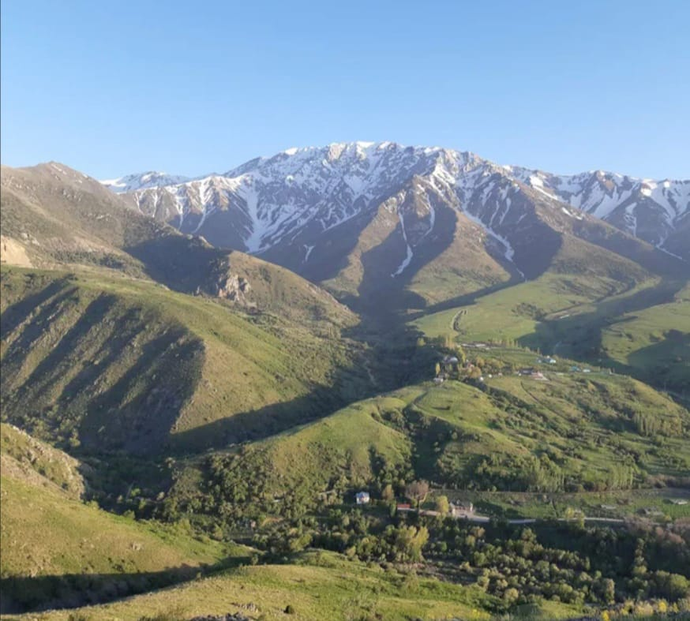

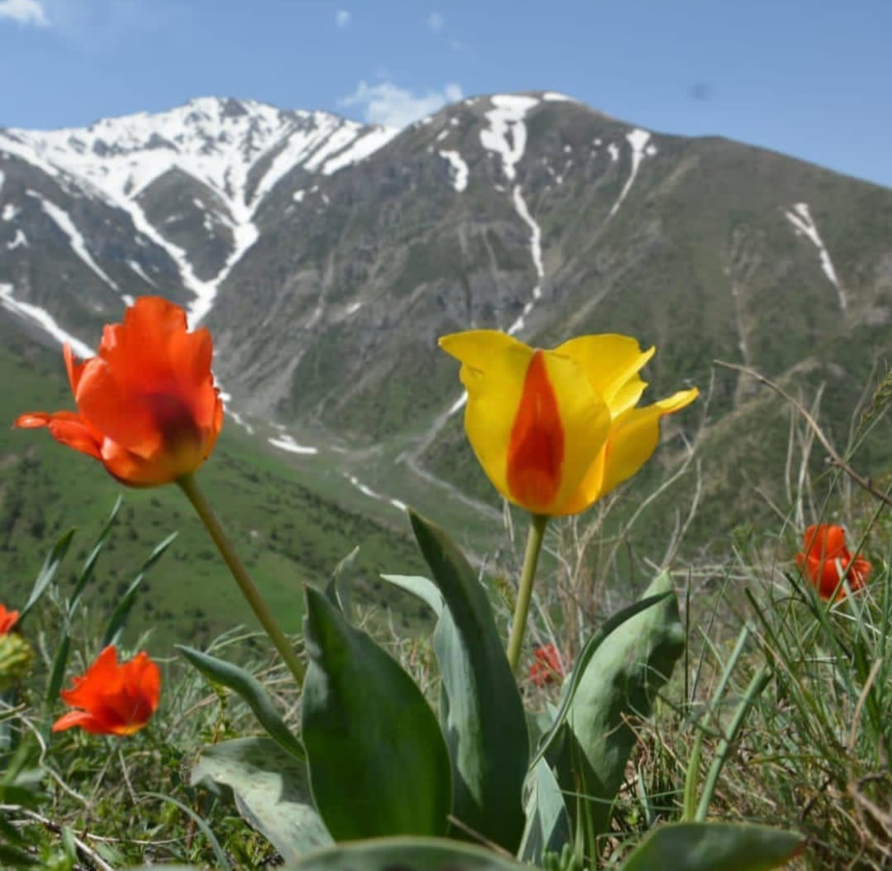

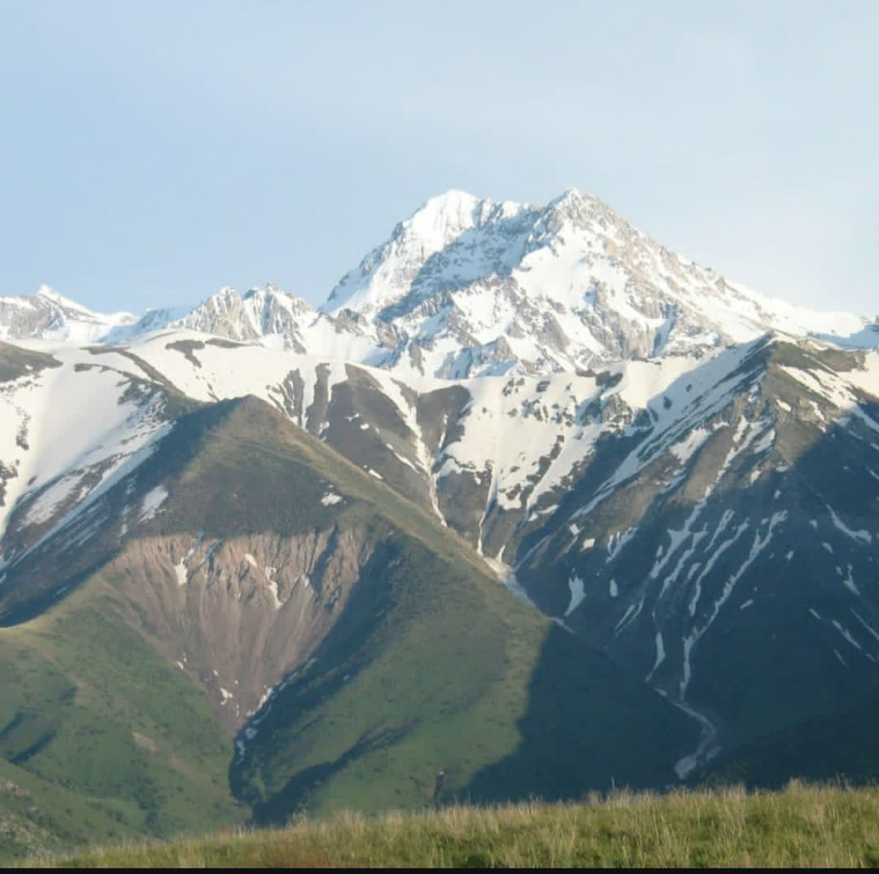

*Ақсу Жабағылы ауылының керемет табиғаты.*